02-04
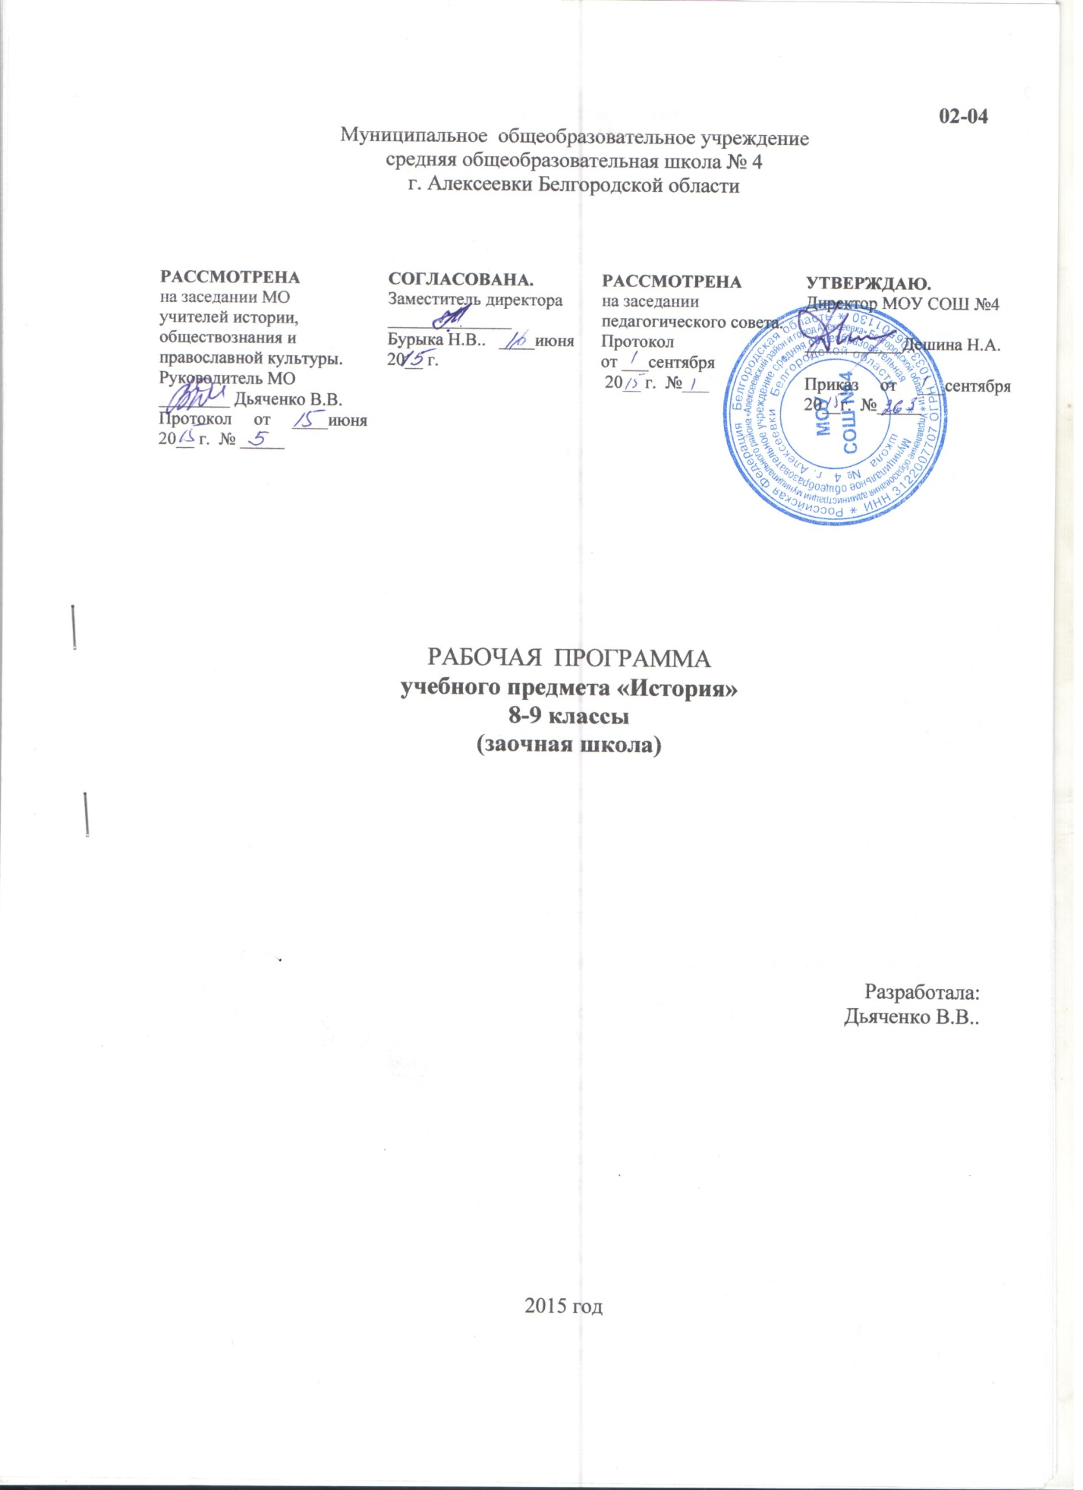

Пояснительная записка
Рабочая программа учебного предмета «История» для 5-9 классов составлена в соответствии с Федеральным компонентом Государственного стандарта общего образования на основе Примерной программы основного общего образования по истории Министерства образования Российской Федерации //Сборник нормативных документов. История / сост. Э.Д.Днепров, А.Г.Аркадьев.-М.: Дрофа, 2010 и авторских программ:
Юдовская А.Л., Ванюшкина Л.М. Новая история. 7-8 классы. Программы общеобразовательных учреждений. История. Обществознание: 5-11 классы. - 4-е изд. - М.: Просвещение, 2010.
Данилов А.А., Косулина Л.Г.История России. 6-9 классы. Программы общеобразовательных учреждений. История. 6-11 классы. - 4-е изд. - М.: Просвещение, 2010.
Сороко-Цюпа А.О., Стрелова О.Ю. Новейшая история зарубежных стран. XX — начало XXI в. Программы общеобразовательных учреждений. История. Обществознание: 5-11 классы. - 4-е изд. - М.: Просвещение, 2010.
Программа соответствует Обязательному минимуму содержания исторического образования для основной средней школы, утвержденному Министерством образования Российской Федерации.
При составлении рабочей программы заочной формы обучения учтены рекомендации инструктивно-методического письма БелИРО «О преподавании истории и обществознания в 2015-2016 учебном году в общеобразовательных учреждениях Белгородской области».
Программа курса Новой истории охватывает период с , ХIХ - начало ХХ века (8 класс) и рассматривает становление индустриального общества, процесс его модернизации, ставшего главной тенденцией мирового развития и в той или иной мере охватившего многие страны и регионы.
Курс Новейшей истории (9 класс) охватывает период ХХ - начало ХХI века и рассматривает дальнейшее развитие индустриального общества, формирование в ведущих странах мира информационного, постиндустриального общества в процессе модернизации, вопросы глобализации современного мира.
Изучение зарубежной истории помогает понять место России в общем потоке истории человечества, увидеть ее особенности и то, что сближает россиян с другими народами и странами.
Изучение истории на ступени основного общего образования направлено на достижение следующих целей:
- формирование у учащихся целостного представления об историческом пути государств мира и судьбах народов, основных этапах исторического развития, важнейших событиях и крупных деятелях мировой и отечественной истории;
- воспитание патриотизма, уважения к истории и традициям нашей Родины, к правам и свободам человека, демократическим принципам общественной жизни;
- освоение знаний о важнейших событиях, процессах отечественной и всемирной истории в их взаимосвязи и хронологической последовательности;
- овладение элементарными методами исторического познания, умениями работать с различными источниками исторической информации;
- формирование ценностных ориентаций в ходе ознакомления с исторически сложившимися культурными, религиозными, этнонациональными традициями, личностного отношения к мировой истории и истории своей страны;
- применение знаний и представлений об исторически сложившихся системах социальных норм и ценностей для жизни в поликультурном, полиэтничном и многоконфессиональном обществе, участия в межкультурном взаимодействии, толерантного отношения к представителям других народов и стран; - формирование исторического мышления, под которым подразумевается определенный набор мыслительных стратегий, позволяющий учащимся самостоятельно истолковывать факты и события, выстраивать свою версию событий, отвечающую данным исторической науки, умение анализировать и описывать события с разных, часто противоположных точек зрения.
Программа предусматривает формирование у учащихся общеучебных умений и навыков, универсальных способов деятельности и ключевых компетенций.

Место предмета в федеральном базисном учебном плане
Федеральный базисный учебный план для образовательных учреждений Российской Федерации отводит 72 часа для обязательного изучения учебного предмета История на этапе основного общего образования, в том числе в VIII и IX классах по 36 часов, из расчета 1 учебных часа в неделю.
Методы организации учебного процесса:
а) по уровню активной познавательной деятельности -объяснительно-иллюстративный, проблемное изложение учебного материала, частично - поисковый;
б) по функциям – методы устного изложения знаний и активизация познавательной деятельности учащихся, методы закрепления изучаемого материала, методы самостоятельной работы учащихся по осмыслению и усвоению нового материала, методы учебной работы по применению знаний на практике и выработке умений и навыков, методы проверки и оценки знаний, умений и навыков;
в) по источникам познания -словесный, наглядный, практический;
г) на основе структуры личности - методы формирования познания, методы формирования поведения, методы формирования чувств.
Виды учебной деятельности: воспроизводящая деятельность (известный исторический материал), преобразующая деятельность (новый исторический материал), творческая деятельность (новый исторический материал, новые способы деятельности, степень овладения приемом учебной деятельности).
Методы и приемы обучения: словесный (беседа, монолог, диалог, рассказ), наглядный (карта, таблица, схема, диаграмма, видеофильм, презентация, иллюстрация), печатно-словесный (работа с историческим учебным текстом), частично-поисковый (доклад, сообщение).
Технологии обучения: для развития ЗУНов учащихся используются модульно-редуктивная технология, техника использования текста в сжатом или развернутом виде в соответствии с целью учебного задания, информационно-смысловой анализ текста, составление плана текста. Техника овладения монологической и диалогической речью способствует выработке умения вступать в речевое общение, участвовать в диалоге, понимать точку зрения собеседника, признавать право на иное мнение, приводить примеры, подбирать аргументы, перефразировать мысль, формулировать выводы, использовать различные источники информации, включая словари, энциклопедии, Интернет-ресурсы и другие базы данных в соответствии с коммуникативной задачей, сферой и ситуацией общения, осознанно выбирать выразительные средства языка и знаковые системы.
Типы уроков: а) по отношению структурных звеньев обучения - вводный, урок изучения нового материала, комбинированный, контрольный, обобщения и систематизации знаний, проверки и учёта знаний; б) по ведущему методу - видеоурок, лабораторное занятие, в) по характеру деятельности - урок простого воспроизведения, урок обобщения, урок итогового повторения.
Формы урока: традиционные и нетрадиционные.
Формы проверки ЗУН учащихся: индивидуальная, фронтальная, групповая.
Виды проверки ЗУН учащихся: устный, письменный, практический.
Диагностический инструментарий учителя: опросы, проверочные работы, продукты индивидуальной творческой деятельности, тестовые работы, система домашних работ, контролирующий и развивающий зачёт
Россия в 19 веке 8 класс (26 ч.)Новая история 20 век (10 часов)
9 класс (36 ч) Всеобщая история Новейшая история зарубежных стран. XX - начало XXI в.(10 ч) История России в XX в. (26 ч)

Учебно-методические средства обучения
Учебные пособия:
8 класс:
1. Атлас с комплектом контурных карт по истории России 19 века. – М.: ФГУП ПКСО Роскартография, 2010.
2.Данилов А.А., Косулина Л.Г. История России. 19 век: учебник для 8 класса общеобразовательных учреждений.- М.: Просвещение, 2009.
3.Данилов А.А., Косулина Л.Г. Рабочая тетрадь по истории России. 19 век. 8 класс. - М.: Просвещение, 2009.
.
9 класс:
1. Атлас с комплектом контурных карт по истории России 20 века. – М.: ФГУП ПКСО Роскартография, 2010.
2.Данилов А.А., Косулина Л.Г., Брандт М.Ю. История России XX – начала XXI в. 9 класс. Учебник. М.: Просвещение, 2009.
3.Данилов А.А., Косулина Л.Г. История России XX - начало XXI века. Рабочая тетрадь. Пособие для учащихся 9 класса общеобразовательных учреждений. В двух частях. М.: Просвещение, 2010.

Методические пособия:
1.Данилов А.А. История России, 19 век: 8 класс. Поурочные разработки: пособие для учителя / А.А. Данилов, Л.Г. Косулина.– М.: Просвещение, 2007.
2.История России. 8 класс: в 2 ч. Поурочные планы по учебнику А.А. Данилова, Л.Г. Косулиной «История. 8 класс» / Сост. М.Н. Назаренко. – Волгоград: Учитель – АСТ, 2003.
3.История России. 19 век. 8 класс: поурочные планы по учебнику А.А. Данилова, Л.Г. Косулиной / авт.-сост. Н.Ю. Колесниченко. – Волгоград: Учитель, 2008.
4. Набатова О.Г. Конспекты уроков для учителя истории: 8 класс. История России 19 века: методическое пособие / О.Г. Набатова.– М.: ВЛАДОС – ПРЕСС, 2005.
5.Новая история. 1800-1913. 8 класс: поурочные планы по учебнику Юдовской А.Я., Баранова П.А., Ванюшкиной Л.М./ авт.-сост. Н.С. Кочетов. – Волгоград: Учитель, 2006.
6.Соловьев К.А. Универсальные поурочные разработки по новой истории (1800-1900 годы): 8 класс. – М.: ВАКО, 2007.
9 класс:
1.Данилов А.А., Косулина Л.Г., Брандт М.Ю. История России. XX - начала XXI века. Методические рекомендации. 9 класс. Пособие для учителя. М.: Просвещение, 2009.
2.Данилов А. А., Косулина Л. Г. Поурочные разработки к учебнику «История России. XX век». Книга для учителя // http://www.prosv.ru/ebooks/danilov8/index.htm
3. Петрович В.Г., Петрович Н.М. Уроки истории. 9 класс. История России. Зарубежная история. 20 век. – М.: ТЦ СФЕРА, 2002.
4.Сороко век. – М.:-Цюпа А.О., Стрелова О.Ю. Новейшая история зарубежных стран. XX – начало XXI в. 9 класс. Методические рекомендации. М.: Просвещение, 2008.
Контрольно-измерительные материалы:
8 класс:
1.Брандт М.Ю. Новая история. Тесты. 7-8 классы: Учебно-методическое пособие. - М.: Дрофа, 2002. 2.Волкова К.В. Тесты по Новой истории. 8 класс – М.: «Экзамен», 2006 3.Грибов В.С. Тематический контроль по истории. Новая история. XIX век. – М.: Интеллект-Центр, 2000.
4.Жукова Л.В. Контрольные и проверочные работы по истории 5-9 классы: Метод.пособие. – М.: Дрофа, 2001.
5.Кишенкова О.В. Сборник тематических тестов. История Нового времени. 8 класс. – Москва: Интеллект-Центр, 2011.
4.История России: итоговая аттестация - 2013. 9 класс / под ред. О.Г.Веряскиной. – Р/Д: Легион, 2012.
5. История России: итоговая аттестация - 2013. 9 класс / под ред. Н.И.Крамаровой. – Р/Д: Легион, 2011.
6. История России: итоговая аттестация ГИА. 9 класс: 30 вариантов самостоятельных работ / под ред. И.А.Артасова. – М: Национальное образование, 2012.
7. История: варианты экзаменационных работ для проведения ГИА / под ред. И.А.Артасова. – М.: Астрель, 2013.8.Кузнецов И.Н. История России: тесты. – Р/Д: Феникс, 2012.
9.Сборники КИМ ГИА-ФИПИ, 2010-2012 гг.
Дополнительная литература:
8 класс:

1.Анисимов Е.В., Каменский А.Б. Россия в XVIII – первой половине XIX века. - М.,1994. 2.Всемирная история: энциклопедия в 14 т. / под ред. А.О. Чубарьяна. -М.: ОЛМА Медиа-группа; ОЛМА ПРЕСС; Образование, 2007.3. Всемирная история в лицах: Новое время: Энциклопедия для школьника. – М.: «Детская литература», 2000.4.Всеобщая история. Справочник школьника: История древнего мира, средних веков, новое и новейшее время. - М.: АСТ, Слово, 1996.
- класс:
1.Аврех А. Я. Столыпин и судьбы реформ в России.- М., 1991.
2.Анисимов Е. В., Каменский А. Б. Россия в XVIII - Первой половине XIX века.- М., 1994.
3.Боханов А.Н. Император Александр III.- М., 1998.
4.Боханов А. Н. Николай П.- М., 1997.
5.В борьбе за власть: страницы политической истории России XVIII в.- М., 1988.
6.Война 1939-1945: два подхода. М., 1995.
Интернет-ресурсы:
- класс:
1.Материалы по курсу «История России» на сайте исторического факультета МГУ им. М. В. Ломоносова: http://www.hist.msu.ru/Departments/Medieval/exam.htm 2.Материалы по курсу «История Нового времени» на сайте исторического факультета МГУ им. М. В. Ломоносова: http://www.hist.msu.ru/Departments/Medieval/exam.htm 3.«Мир знаний»: http://www.mirznaniy.com
- класс:
1.Антисоветская электронная библиотека: http://antisoviet.imwerden.net/. Множество материалов (мемуары, документы и пр.). 2.Архив Александра Яковлева: http://www.alexanderyakovlev.org/ Документы советской истории. 3.Белая гвардия: http://www.whiteforce.newmail.ru/. Информативный сайт о Белом движении: законодательство и мемуары.
Информационные источники:
8 класс:
1.Альбом по истории культуры Отечества. 2.Альбом по истории культуры периода Нового времени, часть 2.

